 |  | PRÓ-REITORIA DE  GESTÃO DE PESSOAS
PROCEDIMENTO OPERACIONAL PADRÃO |  |  | POP | Nº 01
MINISTÉRIO DA EDUCAÇÃO  UNIVERSIDADE FEDERAL DOS VALES DO JEQUITINHONHA E MUCURI – UFVJM  PRÓ-REITORIA DE GESTÃO DE PESSOAS – PROGEP  DIRETORIA DE SELEÇÃO E DESENVOLVIMENTO DE PESSOAS – DSD  DIVISÃO DE GERENCIAMENTO DA INFORMAÇÃO E ASSISTÊNCIA A SAÚDE - DGIASS |  |  | Versão Nº | 01
 |  |  | Data de Aprovação
 |  |  | Data de Publicação
 |  |  | Data da última revisão
Elaborador por | Sheila Marília Santos |  | Data da elaboração | 23/05/2017
Gestor: Patrícia Neves Orsetti
Título: ASSISTÊNCIA À SAÚDE DO SERVIDOR –– INCLUSÃO DE DEPENDENTES - SERVIDORES QUE RECEBEM POR RESSARCIMENTO

- Descrição
É um benefício concedido ao servidor, ativo ou inativo, e seus dependentes e pensionistas após requerimento, em caráter indenizatório, mediante ressarcimento por beneficiário, desde que comprovada à contratação particular de plano de saúde que atenda as exigências da Portaria Normativa nº 01/2017.
- Objetivos
Auxiliar no gastos com a saúde.
- Público Alvo
Dependentes do servidor conforme inciso III do art. 5º Portaria Normativa 01/2017
- Pré-requisitos
- O servidor Titular ter contrato particular com plano de saúde;
- Os dependentes devem estar inscritos no mesmo plano de saúde contratado pelo titular
- Que os dependentes se enquadrem como tais, conforme inciso III, art. 5º da Portaria Normativa/MPDG 01/2017;
- Responsáveis
Divisão de Gerenciamento da Informação e Assistência à Saúde/ DGIASS

- Atividades
Nº | Atividade / Descrição | Responsável | Prazo de execução
01 | Receber requerimento do servidor solicitando a inclusão do dependente juntamente com demais documentações que se encontram relacionadas na página da UFVJM em Administração – Reitoria –Pró-Reitoria de Gestão de Pessoas – Assistência a Saúde Suplementar.  (Formulário/requerimento encontra-se no manual do servidor) | DGIASS | Sob demanda
02 | Conferir a documentação apresentada. | DGIASS | Sob demanda
03 | Se incorreta comunicar ao servidor para providenciar documentação correta. | DGIASS | 03 dias
04 | Se correta dar prosseguimento a inclusão do dependente.  Localizar o processo de assistência à saúde suplementar do servidor titular que está solicitando a inclusão do dependente. (processo fica arquivado na DGIASS) | DGIASS | A inclusão de novos dependentes será efetuada conforme Cronograma mensal emitido pela Divisão de Pagamento/Cadastro da Diretoria de Administração de Pessoal/PROGEP
05 | Anexar a documentação ao processo | DGIASS | 01 dia
06 | Consultar no SIAPE remuneração do servidor que solicitou a inclusão do dependente | DGIASS
07 | Atualizar a remuneração no SIGA | DGIASS
08 | Cadastrar o dependente no SIGA | DGIASS
09 | Gerar relatório no SIGA – Ressarcimento – Relatório Individual e anexar ao processo | DGIASS
10 | Encaminhar processo para a Divisão de Pagamento e Cadastro da PROGEP para cadastramento do dependente no SIAPE e pagamento da per capita. | DGIASS | A inclusão de novos dependentes será efetuada conforme Cronograma mensal emitido pela Divisão de Pagamento/Cadastro da Diretoria de Administração de Pessoal/PROGEP
11 | Proceder à inclusão dos respectivos dependentes no sistema de cadastros/SIAPE. | Divisão de Cadastros | Imediatamente após o lançamento dos dados no sistema. Observar o cronograma da Folha de Pagamento/MPOG.
12 | Apor no verso do formulário de inclusão que consta do Processo, confirmação de inclusão dos dados, assinatura e data. | Divisão de Cadastros | Imediatamente após o lançamento dos dados no sistema. Observar o cronograma da Folha de Pagamento/MPOG.
13 | Encaminhar o Processo à Divisão de Pagamento para conferência. | Divisão de Cadastros | Imediatamente após o lançamento dos dados no sistema. Observar o cronograma da Folha de Pagamento/MPOG.
14 | Verificar na folha de pagamento do servidor se foi efetivado o cadastro do dependente. | Divisão de Pagamentos | Imediatamente após o lançamento dos dados no sistema. Observar o cronograma da Folha de Pagamento/MPOG.
15 | Devolver o processo à DGIASS. | Divisão de Pagamentos | Imediatamente após o lançamento dos dados no sistema. Observar o cronograma da Folha de Pagamento/MPOG.
16 | Receber da Divisão de Pagamentos o Processo com a per capita já inclusa. | DGIASS
17 | Conferir a per capita informada pelo Setor de Pagamento/Cadastro | DGIASS | 01 dia
18 | Havendo inconsistência de valores, deverá solucionar o problema para dar fechamento ao processo. | DGIASS | 01 dia
19 | Arquivar o processo no setor | DGIASS | 01 dia

- Lista de contatos para realização da ação
Nome | voip | E-mail
Divisão de Gerenciamento da Informação e assistência á Saúde/DGIASS | 8167 | Saúde.progep@ufvjm.edu.br

- Definições / Legenda
MPDG- Ministério do Planejamento, Desenvolvimento e Gestão.
SEGRT- Secretaria de Gestão de Pessoas e Relações do Trabalho no Serviço Público
SIGA - Sistema Integrado de Gestão Acadêmica
SIAPE - Sistema Integrado de Administração de Recursos Humanos
CASU – Caixa de Assistência à Saúde Universitária

- Material de suporte
1. Lei 8.112/1990 http://www.planalto.gov.br/ccivil_03/leis/L8112cons.htm
2. Lei 9.656/1998 http://www.planalto.gov.br/ccivil_03/leis/L9656.htm
3. Portaria Normativa SEGRT/MPDG n.º 01 de 01/03/2017. http://www.lex.com.br/legis 27327175 PORTARIA NORMATIVA N 1 DE 9 DE MARCO DE 2017.aspx
- Fluxograma do processo
Inserir o fluxograma do processo. 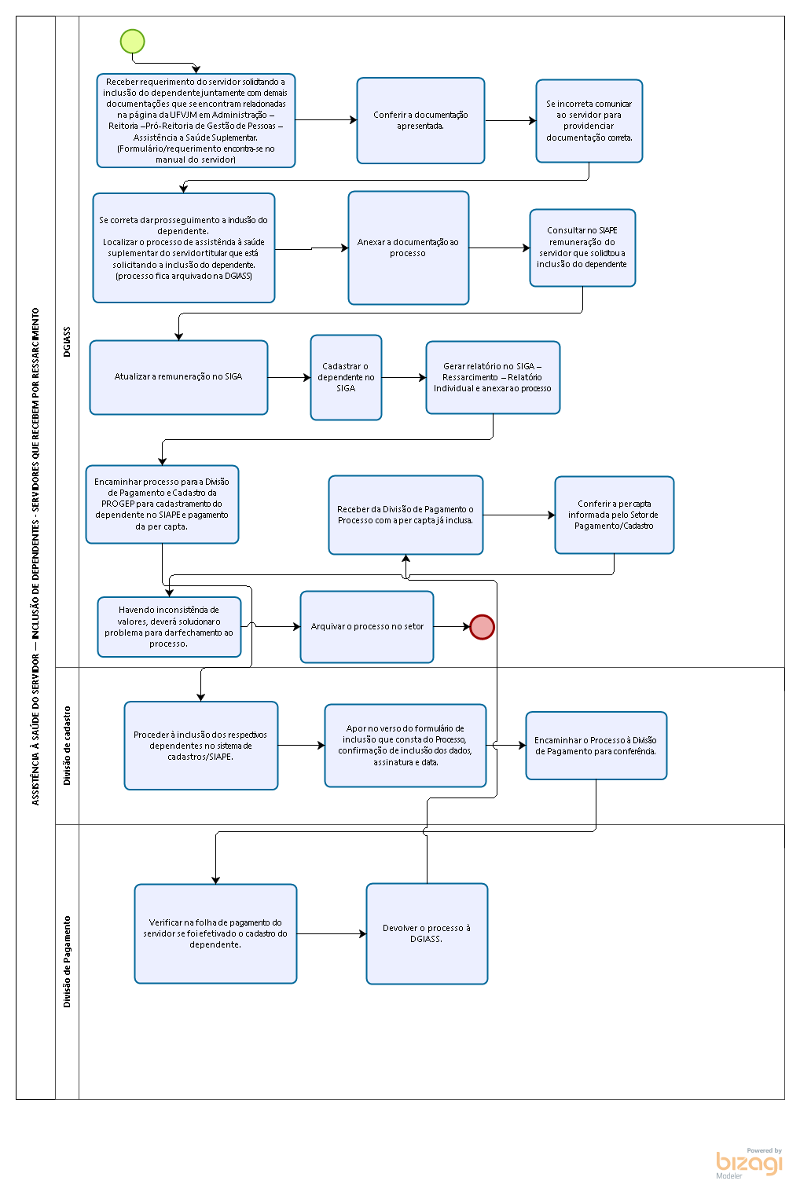

- Elaboração, aprovação, publicação, revisão
Atividade | Data | Nome | Função
Data da elaboração | 23/05/2017 | Sheila Marília Santos | Assistente em Administração/Chefe da Divisão de Gerenciamento da Informação e Assistência à Saúde
Data da aprovação
Data da publicação
Data da revisão | 09/06/2017 | Patrícia Neves Orsetti | Administrador/Diretora de Seleção e Desenvolvimento de Pessoas

- Histórico de revisões
Versão | Data | Descrição das mudanças | Requisitado por:

